幸福并不是生活的全部，但是每个人都应该知道获得幸福的路径是什么，特别是在看脸、拜金与浮躁的社会，关于如何获得内心的幸福与快乐应是每个人必修的功课。哈佛大学用下面这15张图诠释了幸福的定义，让数十亿人从中收益。

**感恩**

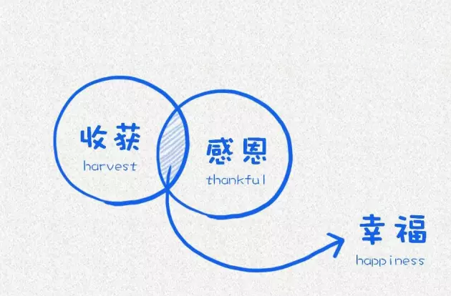

很多人把感恩当成一种付出，其实感恩本身就是一种幸福。当我们忽然想起某个人，曾经是对你好过，内心便会涌现出一股感动，这便是一种幸福；而如果我们认为别人的付出都是应该的，那么我们的感动一定是苍白的。

**朋友**

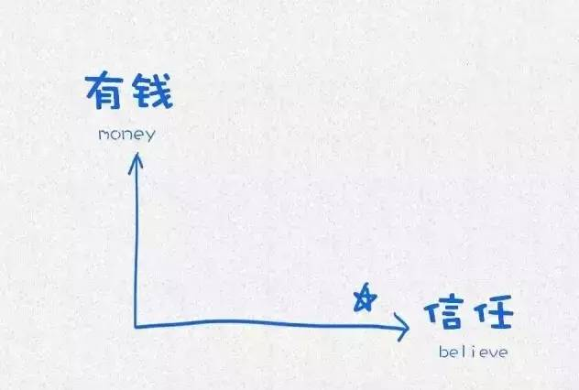

哈佛大学的一个研究结论就是，影响个人幸福最重要的外部因素是人际关系。我们的幸福与快乐指数往往与我们人际质量有较大的关系，而这个人际质量就是一群乐观的人彼此之间的信任，所以与一群快乐的人在一块你会更加的快乐。

**同情心**

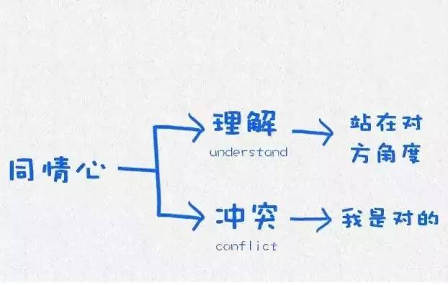

这个世界上本来是没有什么冲突的，当我们只是站到自己的立场上考虑问题的时候冲突便发生了，人生最大的遗憾是你坚持你是对的，而忘记了你想要的，即便你对了又怎样？其实仔细想想，“我是对的”是一切冲突的根源；“我是对的”也是一切痛苦的根源。其实“我对了”在很多时候没有你想的重要~~

**学习**

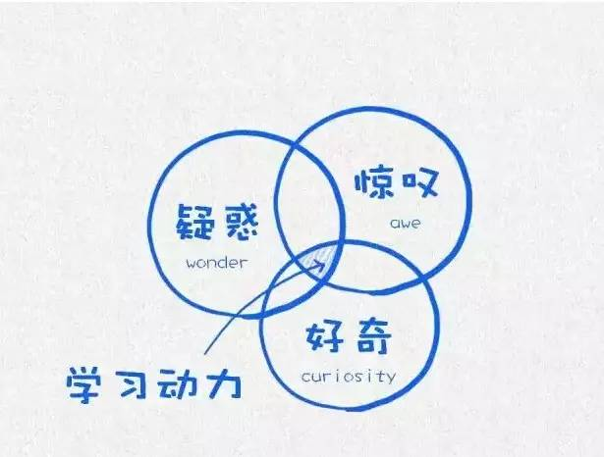

大脑就如肌肉，锻炼的越多收获也越多，当我们的大脑充满活力的思考以及运作的时候，我们就不会想不开心的事情，我们会变得更开心和满足。所以，如果你的生活中遇到了不幸，学习或许是最好的维他命~~由此而言，小编觉得获得幸福与快乐的一个重要的策略就是不要把学习的习惯丢掉。

**解决问题**

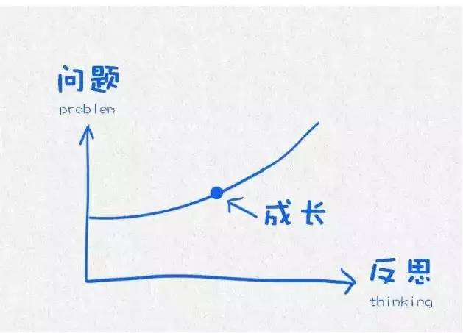

小编自认资质愚钝，数年前曾在香格里拉的松赞林寺恳求佛祖智慧，后来生活让我慢慢地明白“所谓的智慧与厚重其实是各种挫败的磨练，一个有深度的人一定是一个有故事的人，所以TA会如此的深邃、沉稳与豁达。因此我们可以坦言，生活中的各种问题与困难，其实正是开启你智慧的法门，无需逃避，只需从中有所学习便会有所成长。

**做事**

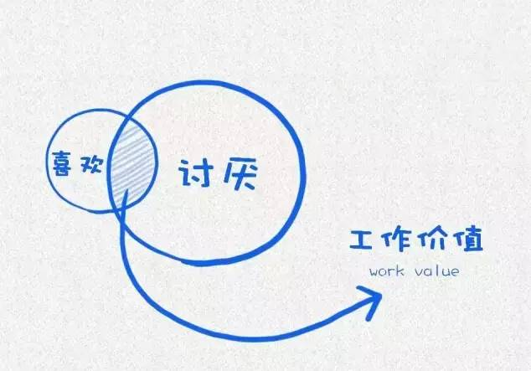

从事自己喜欢的工作固然重要，但是我们中的多数由于环境等各种因素无法实现这一点！所以发现工作的价值与意义，是获得幸福感的重要方法，人生最大的遗憾不是明明给你机会你将它错过；而是你每天都有权利选择自己的心情，你却从不使用这个权利~~

**当下**

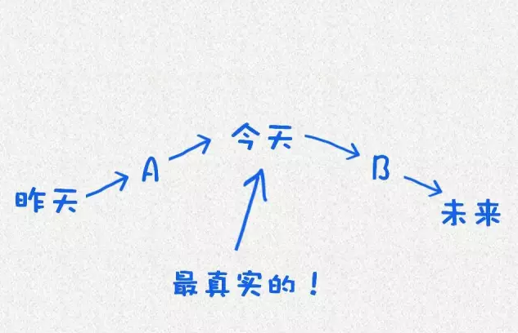

哈佛大学研究显示，如果你感到沮丧，是因为对过去的不满，而如果你感到担忧和焦虑，是因为你活在未来。昨天已经过去，明天还未发生，只有今天才是最有价值的人生体验。

**原谅**

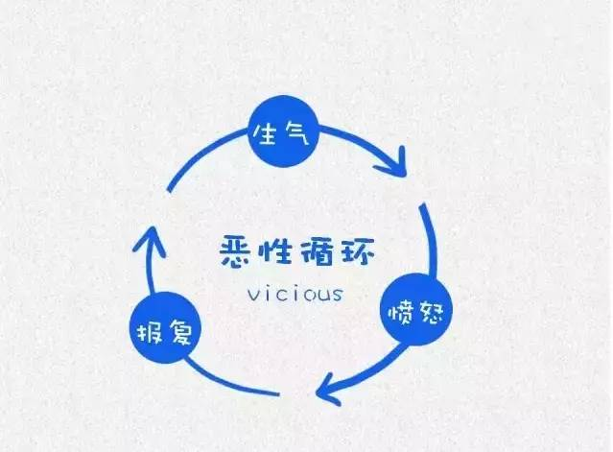

人们最常犯的一个错误就是用别人的过错惩罚自己，原谅与接纳那些伤害我们的人是打开心结的唯一方法。

**谢谢**

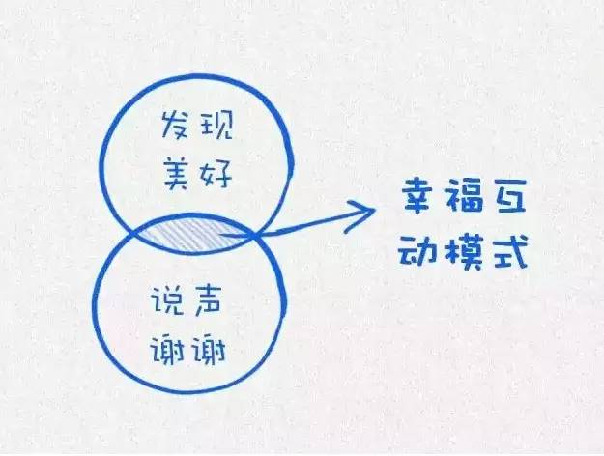

生活总是自我价值的折射，如果我们用欣赏的眼光对人对事，你更多地会发现别人的优点、欣赏别人的优点，这个时候我们是快乐的！而当我们总是去挑剔别人的不足与缺点的时候，我们是不快乐的！生活中我们若能将这种欣赏自然流露地回馈给对方，那么我们便拥有了获得一生幸福的互动模式，所以将微笑留给别人，将快乐留给自己是一种睿智的生活方法。

**深交**

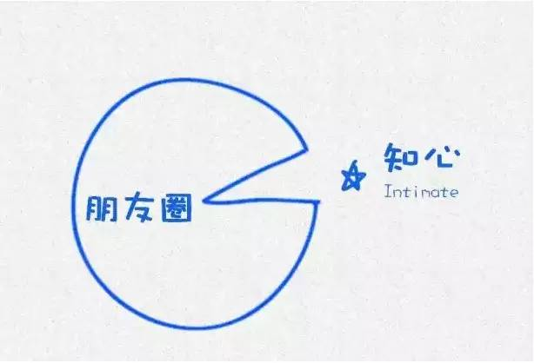

所谓的知己就是找一个真正懂我们的人！ 所谓的聆进入到对方的内心世界，并让对方知道你懂了，而不是放在心里~

**承诺**

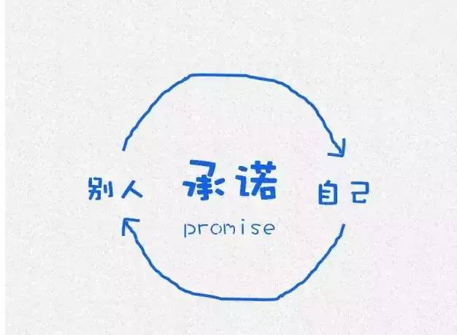

承诺一方面是对自己，另外一方面是对别人的。如果幸福是一杯水，那么承诺就是水杯。

**乐观**

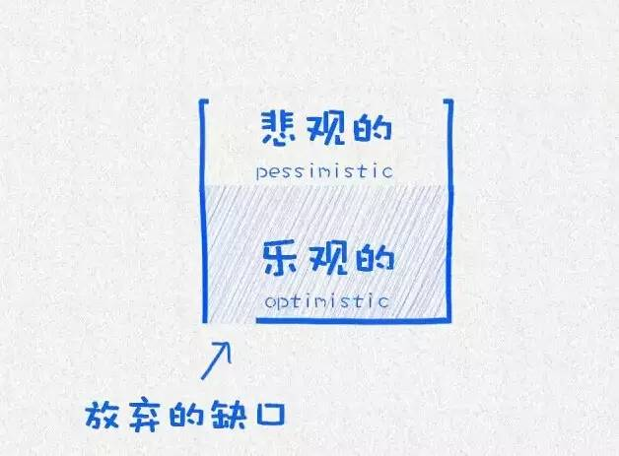

在困境中保持乐观，在顺境中保持低调，既是一种选择又是一种智慧。

**无条件的爱**



我们都渴望爱与被爱，很多时候我们并不缺爱，真正缺少的是爱与被爱的能力，真正的爱是无条件的，这背后是：接纳、体谅、尊重、欣赏、信任；而不是占有、虚荣、依赖~~~

**爱自己**

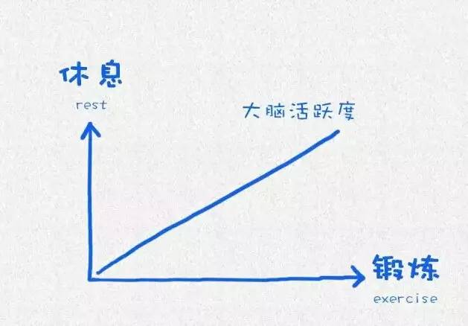

一个不会照顾自己的人通常也不太会照顾别人，一个不会爱自己的人通常也不具备爱别人的能力；而锻炼与休息是对自己最起码的爱！可是我们中的很多人却不能给自己一个精力充沛的自然醒；也没有将锻炼认真的写到日程中，如果小编问：你真的爱自己吗？你是如何爱自己的？那么你给自己的答案是什么呢？

**给予**

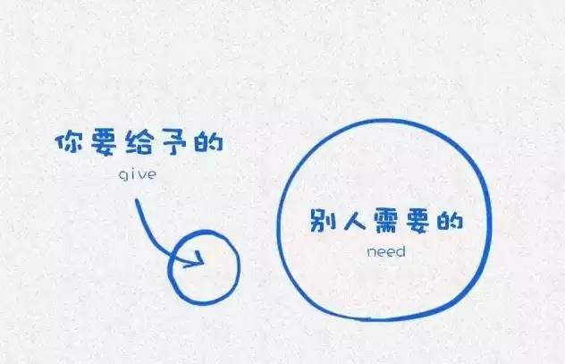

心理学中有一个重要的原则：“当你给予的同时已经拿到了给予的回报”，当你能够付出与给予的时候，是给到自己一个善意的回应，而这份善意的回应则是幸福感的源泉！哈佛大学研究称 ：人们做好事，他们的大脑变得活跃，就好像当你经历别的奖励时，大脑所受的刺激。所以，那些关心别人的人要比不大关心别人的人更开心。

**那么什么才是美好生活? 附哈佛大学75年的研究报告 The Good Life**



所有人其实一直都在寻求一种更幸福的生活，所以留学生要出国学习知识和技能，毕业生想找到体面的工作。但是，这种美好生活是由什么决定的呢？哈佛大学做过一个持续75年的研究，就是要搞清楚人们到底想要什么。来看看这位哈佛教授关于生活的TEDx演讲，或许会对你的生活有所启示。

作者｜Dr. Robert Waldinger

翻译｜同济大学赵旭东教授

**视频中文版编译：王皓洁 石志道 吴明蓉**

**以下为Dr. Robert Waldinger 演讲内容中文版**

生命进程中，是什么让我们保持健康和幸福？如果你现在开始着手规划未来最好的人生，你会把时间和精力花在哪里？回答有很多种，我们已经被无以计数的有关生活中最重要事物的图景轰炸了。媒体上充斥着那些富有、高声望、建立起自己事业帝国的成功人士故事。并且我们对这些故事坚信不疑。有个最新的调查，询问1980-2000年生的年轻人，他们最重要的人生目标有哪些。超过80%的人说，他们主要的生活目标是要变富有。这群年轻人中，还有50%说他们另一个主要生活目标是成名。

我们总是被告诫要投入工作，努力奋斗，完成更多。我们似乎觉得要生活得更好，这些就是我们需要追求的。可事实真是这样吗？这些真的是在人类生命历程中帮助他们保持幸福感的东西吗？

人一生中所做的选择以及这些选择怎样影响他们，我们几乎无从得知。我们对于人生绝大多数的理解，是从他人的回忆中获得的。我们知道，人是不可能有完整清楚的记忆的。我们生命中大部分发生过的事情我们都遗忘了。有时我们记忆形成过程简直充满创造性。马克·吐温曾经说过类似的话。他说道，“我人生中一些最悲惨的事情根本就没发生过。” 研究显示，随着年龄的增长，我们实际上以一种更积极的方式在保存我们的记忆。我想起一张广告上说的：“任何时候开始拥有幸福的童年，都不算晚。”

但要是我们能够观察整个人生呢？要是我们能从人们青少年时期一直追踪到老年，去观察到底什么才是真正能够帮助人们保持幸福、健康的东西呢？我们已经做到了。

哈佛成人发展研究可能是目前有关成年人生活研究中历时最长的。75年间，我们追踪了724位男性。年复一年，我们询问他们的工作、家庭生活、他们的健康状况，当然我们在询问过程中并不知道他们的人生将会怎样。 这样的研究极为稀少。几乎所有类似的研究都在10年内流产了，原因可能是失访率太高，或者没有足够的经费支撑，或者研究者兴趣点转移或去世以后没有其他人接手。但是多亏了运气以及几代研究者的坚持，这项研究成活下来了。 在最早的724名男性中，大约有60位还在世，并继续参与这项研究，他们绝大多数都已经超过90岁了。现在我们正开始研究他们总数超过2000个的孩子们。而我是这项研究的第四任领导者。

从1938年起，我们追踪了2组男性。第一组在加入研究时还是哈佛大学大二的学生。他们属于Tom Brokaw所说的“最伟大的一代”。他们都在第二次世界大战期间完成大学学业。之后绝大多数人为战争工作。 另外一组我们追踪的群体是波士顿最贫穷区域的男孩。正是因为他们来自于20世纪30年代波士顿麻烦最多、最底层的家庭，才被选入我们的研究。多数人都住在出租屋里，许多甚至没有热的或冷的自来水。当他们入选研究之后，所有的青少年都接受面谈和医学检查。我们去他们家里对他们的父母进行访谈。 后来这群青少年长大成人，进入社会各行各业。有的成了工厂工人，成了律师、泥瓦匠、医生，有一位成为美国总统。有的成了酒精依赖者，一些患上精神分裂症。有的从社会底层一路爬升到上流社会。而一些人却沿着相反的方向走过这段人生旅程。

这项研究的发起者无论如何也不可能想到，75年之后我能够站在这里，告诉你们这项研究仍然在继续。每两年，我们充满耐心和辛勤的研究人员打电话给我们的研究对象，询问是否能够再寄给他们一套有关他们生活的问卷。 波士顿城郊的许多研究对象问我们：“你们怎么总是不断地想要研究我？我的生活没什么意思啊。”而哈佛的毕业生从没问过这个问题。为了得到他们人生最清晰的画卷，我们不仅仅只是寄给他们问卷。我们在他们的客厅里对他们进行访谈。我们从他们的医生那里获取医疗记录。我们获取他们的血样，扫描他们的大脑。我们和他们的孩子们交谈。我们用摄像机记录他们和自己的妻子谈论最隐秘的担忧。大概十年前，我们终于询问他们的妻子们，是否愿意作为研究对象加入我们的研究。很多女士都说：“你知道，是时候了。”

那么我们学到了什么？我们从这些人生活中提取出来的长篇累牍的信息到底教会我们什么？其实，完全无关财富、名声或者拼命工作。我们从这项长达75年的研究中得到的最清晰的信息是：良好的关系让我们更快乐，更健康。就这样！

对于关系，我们学到了三条。第一条是，社会连结真的对我们有益，而孤独却有害。

事实证明，和家庭、朋友和周围人群连结更紧密的人更幸福。他们身体更健康，他们也比连结不甚紧密的人活得更长。而孤单的体验是有害的。和不孤独的人相比，那些比自己所希望的样子更孤单的人觉得自己更不幸福，他们到中年时健康状况退化地更快，他们的大脑功能衰退更早，而且他们的寿命更短。令人遗憾的是，任何一个时刻，每5个美国人中就有不只1个说自己孤独。我们知道，在人群中你也可能感到孤独，在婚姻中你也可能感到孤独。

所以我们学到的第二条信息是，起决定作用的不是你拥有的朋友的数量，不是你是否在一段稳定的亲密关系中，而是你的亲密关系的质量。

事实证明，处于冲突之中真的对我们的健康有害。举个例子，充满冲突而没有感情的婚姻，对我们的健康非常不利，甚至有可能比离婚还糟。而生活在良好、温暖的关系中是有保护作用的。

当我们追踪我们的研究对象到他们的80岁之后，我们希望回顾他们的中年生活，来看看我们是否能在那时预测谁会享有幸福健康的晚年，谁不会。当我们把所有有关他们50岁的信息都整合起来之后，发现能够预测他们晚年生活的不是他们的中年胆固醇水平，而是他们对所在亲密关系的满意程度。50岁时对自己的亲密关系最满意的人，80岁时最健康。而良好、亲密的关系似乎能缓冲我们在衰老过程中遇到的坎坷。 我们生活的最幸福的伴侣，无论男女，在他们80岁之后都说，当他们感到更多躯体疼痛时，他们的心情依然快乐。而那些处于不幸关系中的人，当他们感受到更多躯体疼痛时，这些疼痛被增加的情感痛苦给放大了。

第三条我们学到的关于关系对我们健康的影响是，良好的关系不仅只是保护我们的身体，也能保护我们的大脑。

研究表明，在80岁之后依然处在对另一个人安全依恋关系中是有保护性的。在关系中真的感到自己能在需要时可以依赖另一个人的人们，他们的保持清晰记忆力的时间更长。而感到自己在关系中真的无法依赖另一个人的人群，他们将更早出现记忆力衰退。而那些良好的关系，并不一定要一直保持平顺。一些 80-89 岁老年夫妇，他们可能一天到晚都在吵架。但只要他们感到自己真的能在困难时刻依赖另一个人时，他们根本就不会记得那些争吵了。所以我们学到的是，良好、亲密的关系有利于我们的健康和完好状态。这是老智慧，是祖母和牧师的忠告。

为什么明白这个道理这么难？就拿巨大的财富来说，我们知道，一旦我们的基本物质需求被满足了，财富就帮不上什么忙了。如果你从每年挣75,000美元提高到7500万美元，我们知道你的健康和快乐基本不会发生变化。而至于声望，媒体不断地入侵和缺乏隐私使得多数名人显著地不健康。这显然不会让人更快乐。至于拼命工作，有一条真理说，没有人在临死前觉得自己要是花更多时间在办公室就好了。 为什么这些这么难理解，这么容易就被忽视了？是啊，我们是人啊。我们真正喜欢的是快速解决方案，一种我们能得到的，又能让我们生活得好并且一直保持下去的东西。关系错综复杂，照顾家人和朋友是繁重的工作，一点也不性感也不光芒万丈。而这也是终生的，绝无尽头。

在我们的75年研究中拥有最幸福退休生活的人是那些主动寻找玩伴来替代工作伙伴的人。正如调查中的年轻人一样，我们的研究对象中很多人在一开始还是青年的时候，真的相信声望、财富以及高成就是他们想要生活得更好就必须追求的。但随着时间的流逝，在这75年间，我们的研究显示：发展得最好的人是那些把精力投入关系，尤其是家人、朋友和周围人群的人。

那么你们呢？假如你们今年25，或者你们40，或者你们60岁。投入关系对你们来说是什么样的？可能性可能是无限的。也许是简单到拿和屏幕打交道的时间来和人打交道，或者通过一起做点什么新鲜事，比如散步或者约会，或者联系那个多年来不曾说过话的人，来点亮一段死气沉沉的关系。因为对一个总把小别扭放心里的人，这些看上去很平常的家庭敌对事件是会造成严重后果的。

我想用马克吐温的另一条名言来结束。一百多年前，当他回顾自己的一生时，他写下了，“生命如此短暂，我们没有时间争吵、道歉、伤心。我们只有时间去爱。”

所以说，好的生活是建立在好的关系上的。而这种理念是值得传播的。谢谢大家！